プロ研へおいでよ！

1 巻 / 1 号 / 2016/07/23 ~ 07/24

|  |
| --- |
| 最近のできごと  2016年度 プロコン競技部門出場決定！ 全方位カメラ導入！  チラシ作った人 : 寺地海渡 製作日 : 2016/07/22 |
|  |
|  |

部活動の様子。下級生に指導したり、開発の相談をしたり。

# こんにちは、釧路高専プログラミング研究会です。

プロ研は、その名のとおり、プログラミングに関係する事柄に関して活動しています。

プログラミングと聞くと、もっぱら情報工学系の部活動なのではないかというイメージを持たれます。しかし、昨今においては、機械、電気、電子、情報、建築、どの分野においてもプログラミングが欠かせないものになってきています。特殊な加工機を扱ったり、回路に組み込んだマイコンを使ったり、CADソフトを使ったり…これらすべてにプログラミングが関わります。情報系以外の分野を学ぶにもプログラミングの勉強は必須になっています。履修科目にも「プログラミング言語」などが当然のように入っています。

## どんな活動をしているのか?

　初めてプログラミングをする人も、プログラミングの経験がある人も、講習会などに参加して幅広くプログラミングの知識を身に着けます。高専三大コンテストの一つでもある「プログラミングコンテスト」や高専祭などのさまざまなイベントで自作したソフトウェアやゲーム、アプリケーションを公開し、皆さまに楽しんでいただいたりもしています。個人で技術力を磨いたり、チームを組んで大きなプロジェクトを行ったりもします。

### Q: 本当に情報系以外の学生も活動しているの?

A: 今年度は建築系の学生が新たに加わりました。無論、情報系以外の学生でもプログラミングができるように、講習会も定期的に開いております。

### Q: プログラミング以外の活動はしてないの?

A: 活動しています。今回のオープンキャンパスでも、プログラミング以外の作品の展示もありますので、是非ともプロ研のブースに遊びに来てください。



# 今回の展示品

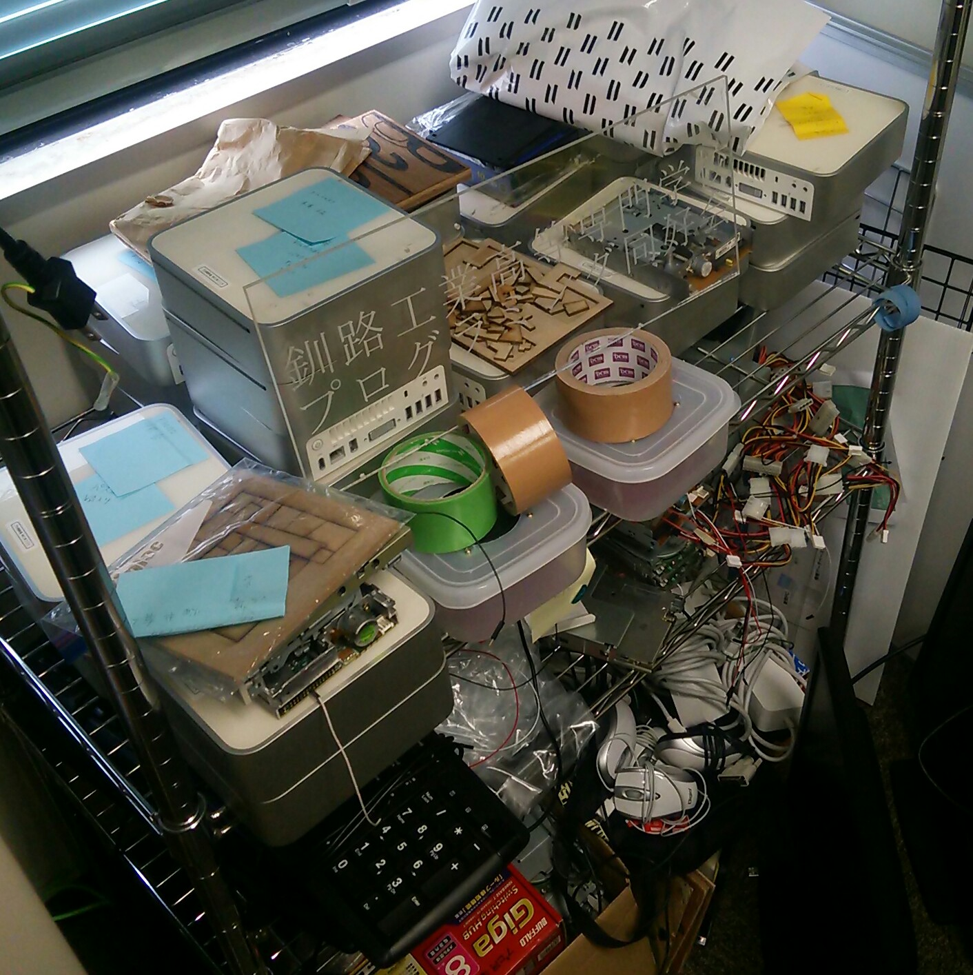

部室にある機材の数々。各々が管理し、自由に使えます。

お問い合わせ先

プログラミング研究会

5年情報教室(2号棟2階端の教室)  
情報数理実験室（情報工学科棟）

顧問：情報工学科 天元教員

[Web] http://kpc.nitkc.org/

今回は各学年の部員が作成したゲームやアプリケーション、VR（仮想現実）を体感する装置、マザーボードで制御するちょっと変わった楽器(?)、大きなディスプレイを用いた作品、プログラミングコンテストの紹介ブースなどを展示しています。ゲームは実際に遊んでいただけますので、時間のある方はどうぞ遊んでみてください。ソースコードも公開しますので、一年生達が入学してからどのぐらいのことができるようになったかなど、父兄の方々にもぜひご覧いただきたいです。

# 会長からのメッセージ

こんにちは。現在の会長、真田慧一朗です。プロ研についてのこのチラシを見て、プログラミングに興味を持っていただければ私も嬉しいです。上に書いてある通り、今プログラミングは仕事にプライベートにと何にでも使えます。少なくとも「プログラミングをして失敗したぜ」なんてことは絶対にありません。ぜひ、釧路高専に入学してプロ研に見学に来てください。高専祭も何かしらやるので、そちらの方も楽しみにしていてください。僕は女装します。

# プロ研からのメッセージ

高専祭では本気を出すのでぜひ高専祭も遊びに来てください。  
プロ研のことはぜひお友達にも教えてください。  
情報工学科の授業の内容や、プロ研に関することのご質問にもお答えいたします。

|  |  |
| --- | --- |
| プログラミング研究会  5年情報教室(2号棟2階端の教室) 情報数理実験室（情報工学科棟））  オープンキャンパス絶賛展示中！ | 君もプロコンに挑戦してみないかい？ |



